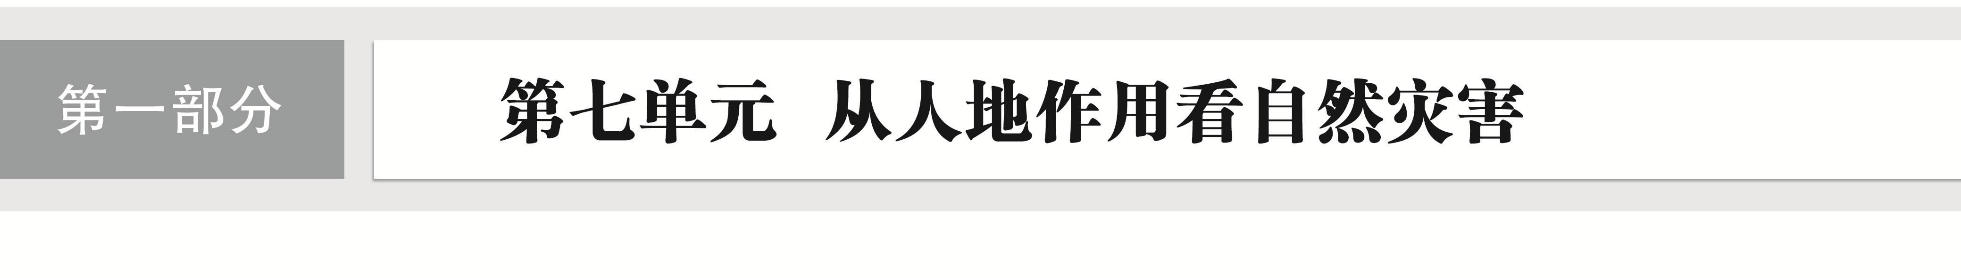

## 训练39　气象灾害

2021年7月31日，新疆阿克苏水文勘测局发布洪水橙色预警：受上游来水影响，阿克苏地区塔里木河干流段31日13时已出现1 330 m3/s的流量，超过保证流量。下图为“北京时间2021年7月30日18时局部地区等压线图”。据此完成1～2题。

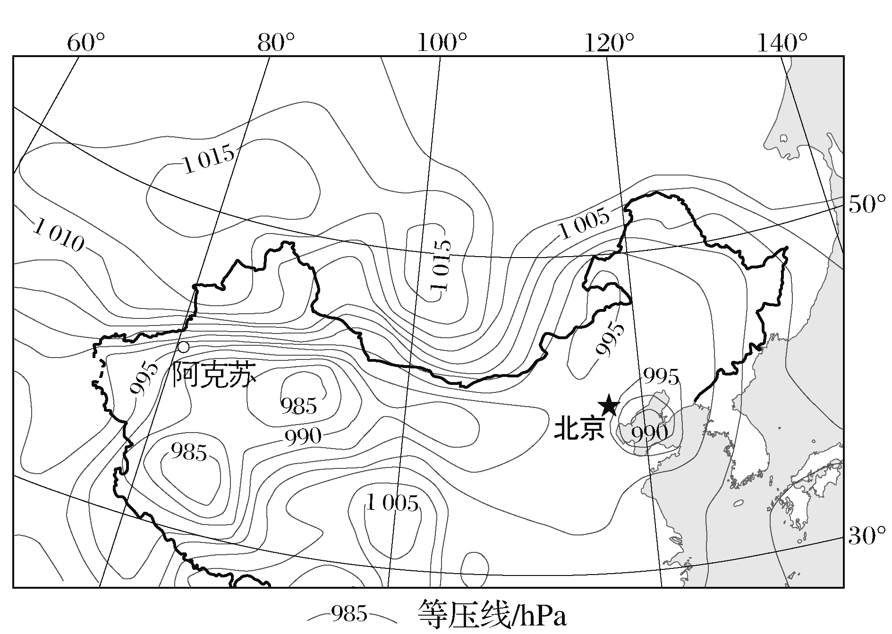

1．阿克苏地区此次洪水的水源主要来自(　　)

A．冰川融水 B．暖锋降水

C．积雪融水 D．冷锋降水

2．在此次阿克苏洪灾救援过程中，对救助人员威胁最小的是(　　)

A．泥石流 B．浓雾 C．强风 D．水温低

(2023·江苏盐城模拟)读“长江流域1949年以来发生洪涝的次数图”，完成3～5题。

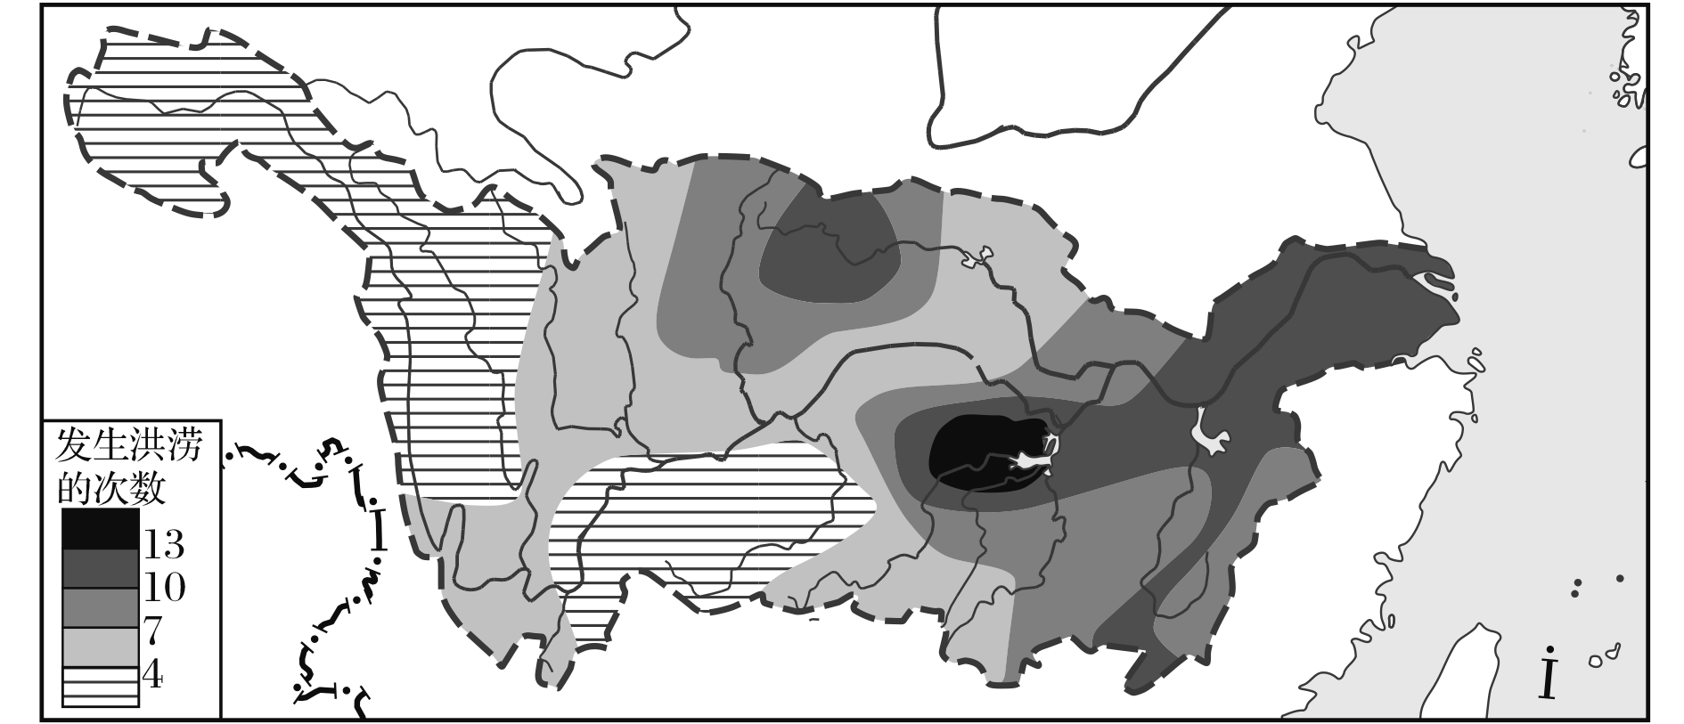

3．影响长江流域发生洪涝次数最多区域与最少区域差异的主要因素是(　　)

A．地形、地势差异 B．距海远近不同

C．人口和城市多少 D．经济发展水平

4．在长江中下游的自然灾害中，与洪涝均属于最常见自然灾害的是(　　)

A．泥石流 B．地震

C．干旱 D．火山爆发

5．治理长江中下游地区洪涝灾害有效的方法有(　　)

①大量兴建污水处理厂　②退耕还湖　③中上游修建水利工程　④陡坡修梯田

A．①② B．②③ C．③④ D．①④

下面图1为“某日登陆华南地区的台风移动路径图”，图2为“该台风在M处影响范围的分区图”。据此完成6～8题。

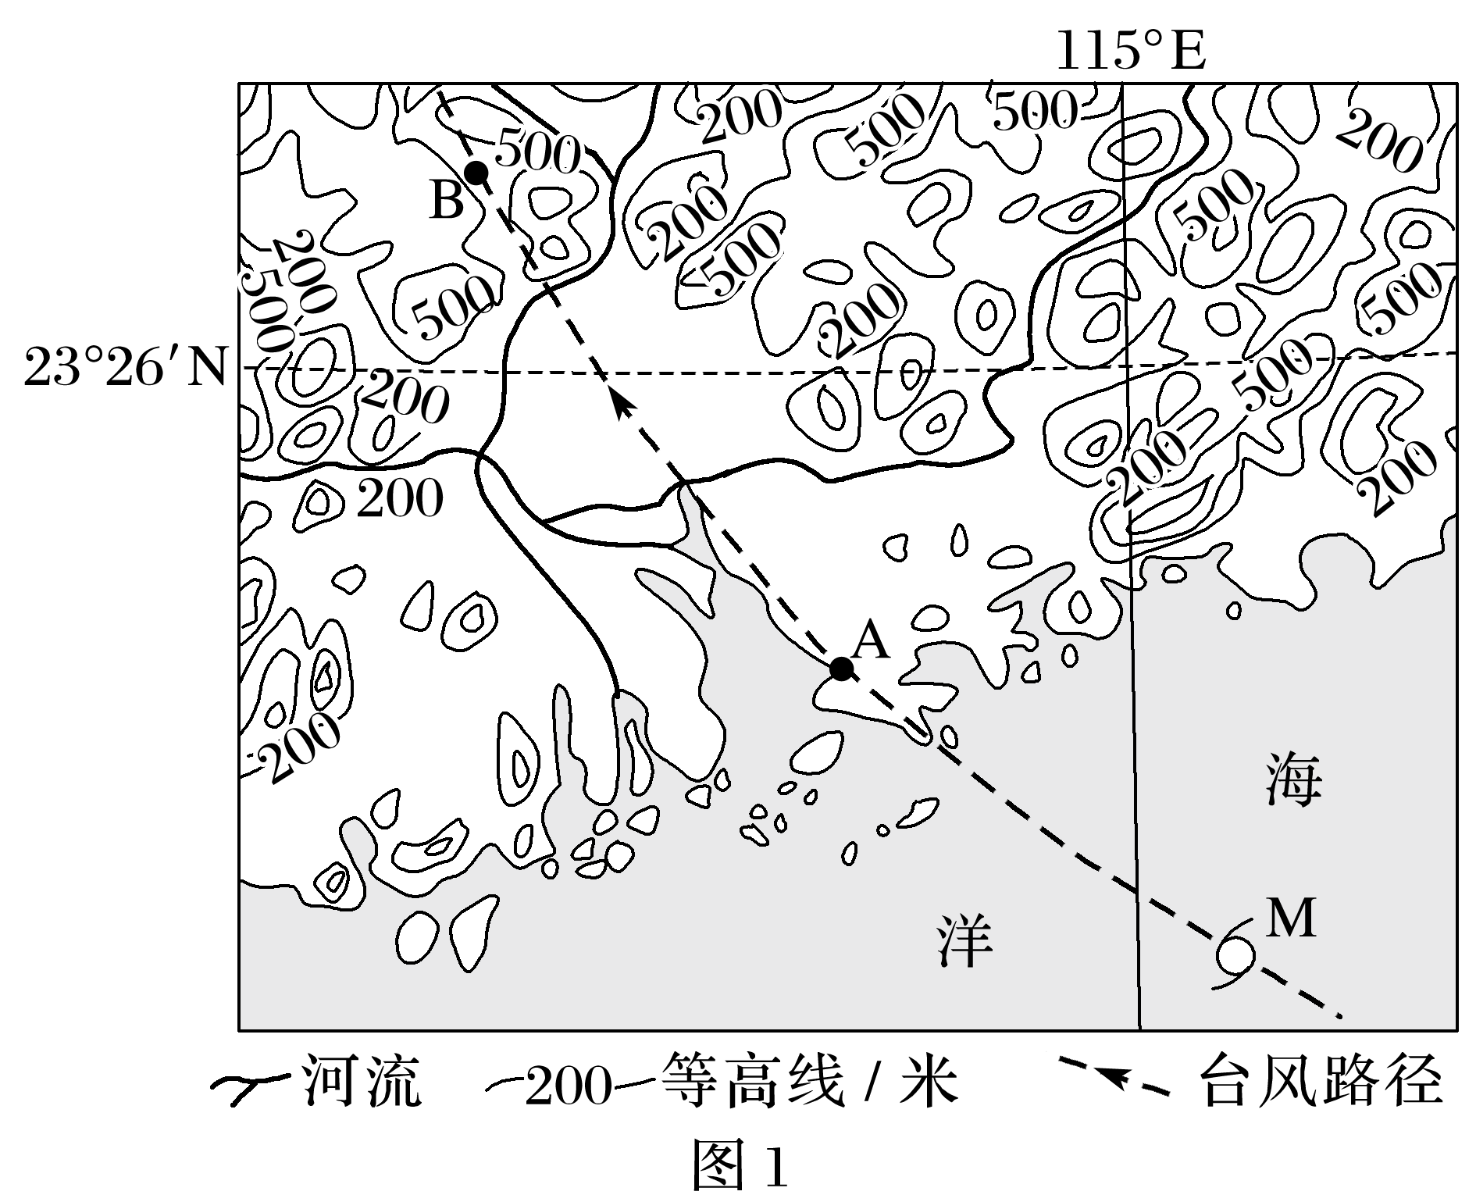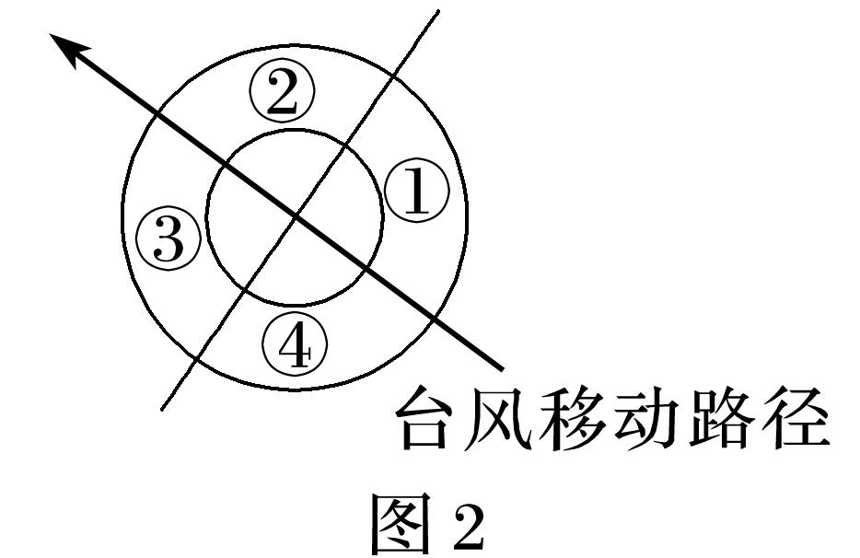

6．图中，台风过境A地前后，A地的气压变化是(　　)

A．气压降低

B．气压升高

C．气压先升高后降低

D．气压先降低后升高

7．图中，台风登陆A地后，台风风速变化的特征及其影响因素是(　　)

A．风速减小　地表粗糙度

B．风速减小　气压差

C．风速增大　海域封闭度

D．风速增大　大气环流

8．台风前进路径深受海水温度、地转偏向力及副热带高压影响。其移动路径两侧分为可航半圆和危险半圆。图中最危险区域位于(　　)

A．①区 B．②区 C．③区 D．④区

9．阅读图文资料，完成下列要求。(16分)

冬半年，蒙古—西伯利亚一带底层冷空气堆积形成高压，当其不断积累加强到一定程度时，冷空气爆发南下，形成寒潮。各地寒潮标准差异较大，上海的标准分类(徐家汇站)：48小时内日均温降温幅度≥8 ℃，同时最低气温≤5 ℃，为一般强度寒潮；日均温降温幅度10.0～11.9 ℃，为中等强度寒潮；日均温降温幅度≥12 ℃，且最低气温≤0 ℃，为强寒潮。图1为影响上海的寒潮路径示意图，图2为上海1989～2008年寒潮频次分布图，图3为上海1989～2008年不同强度寒潮频次分布图。

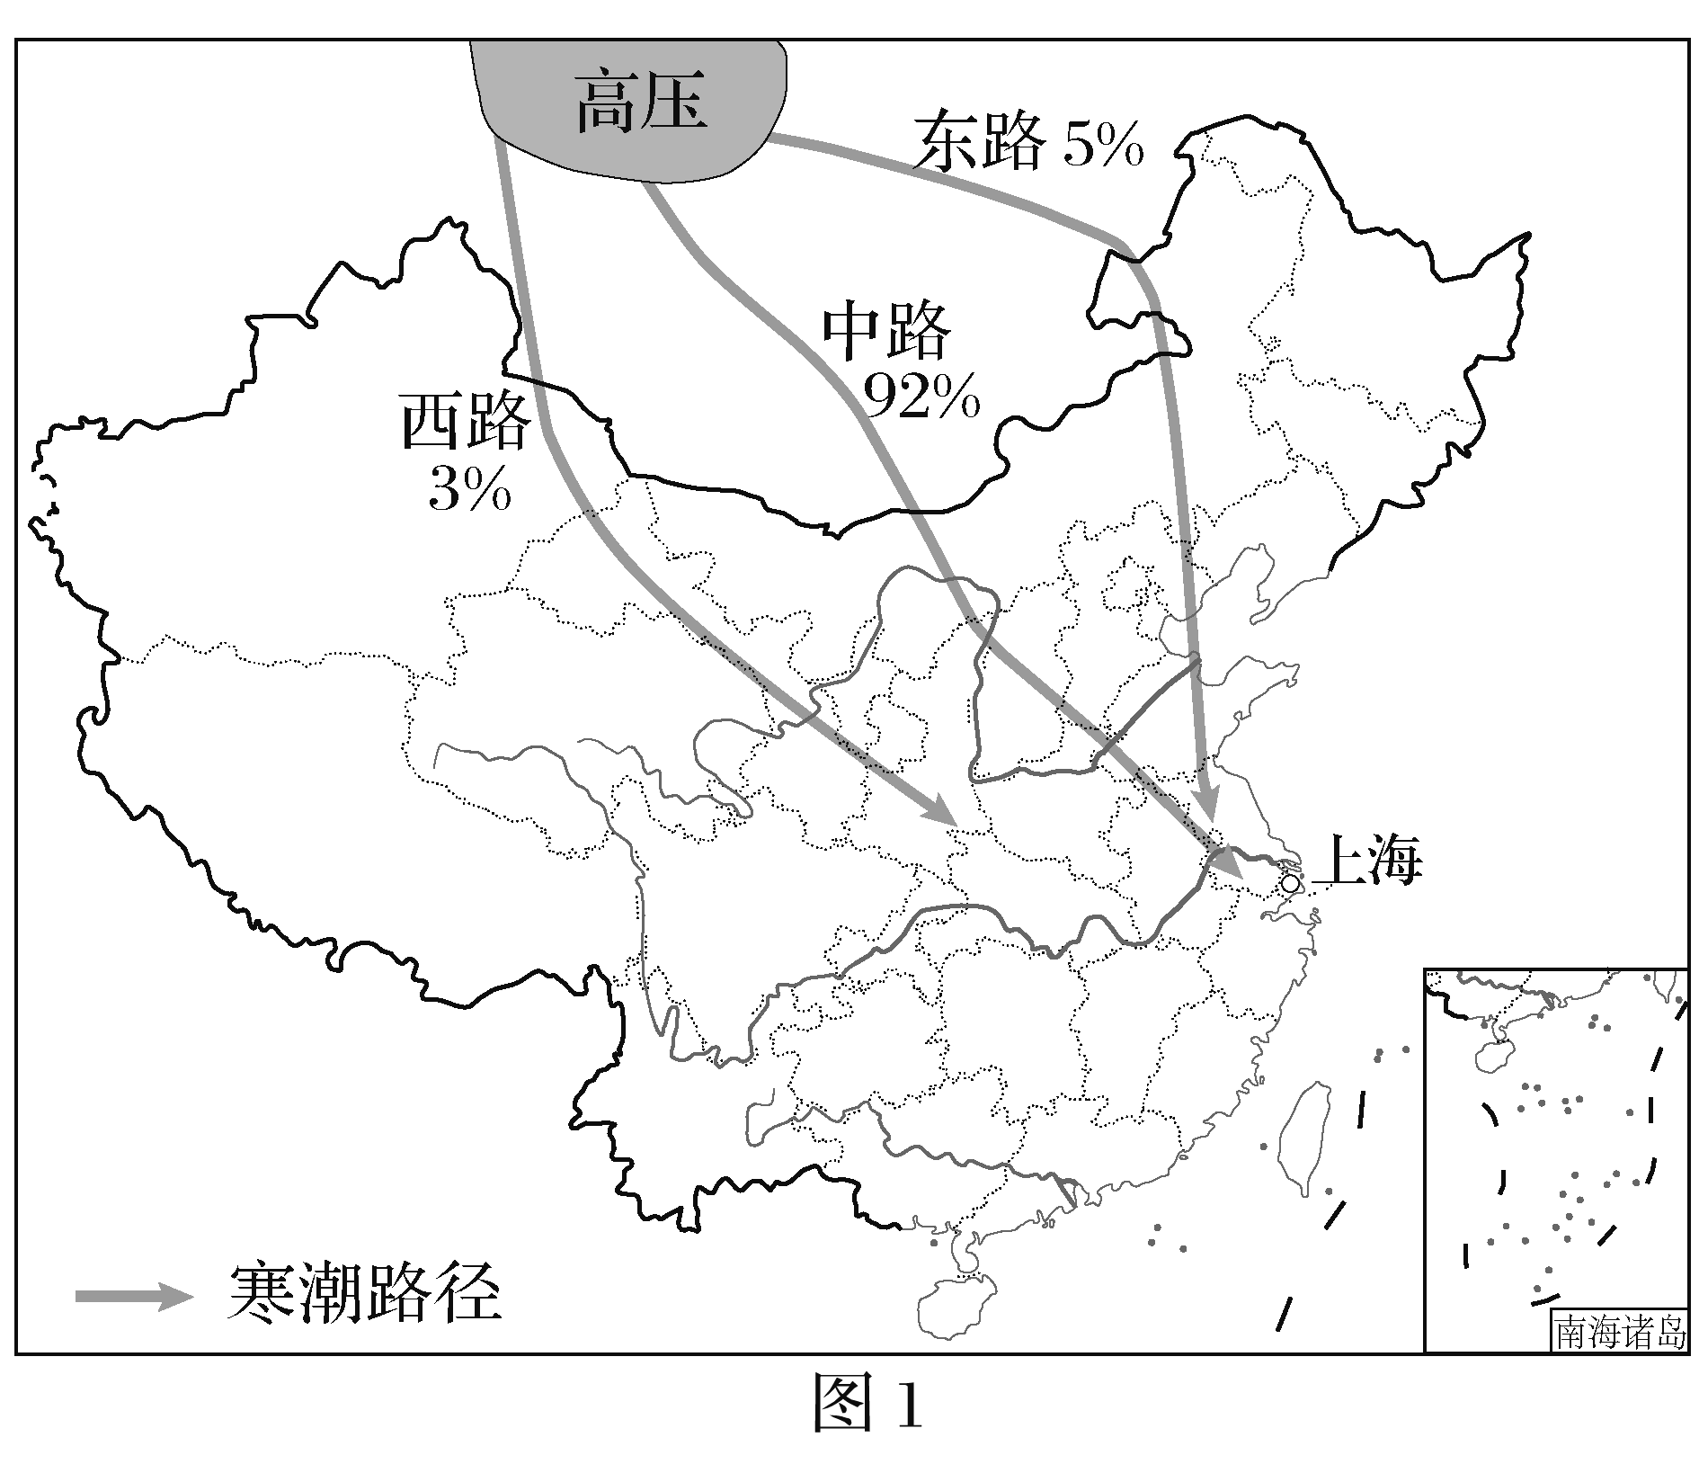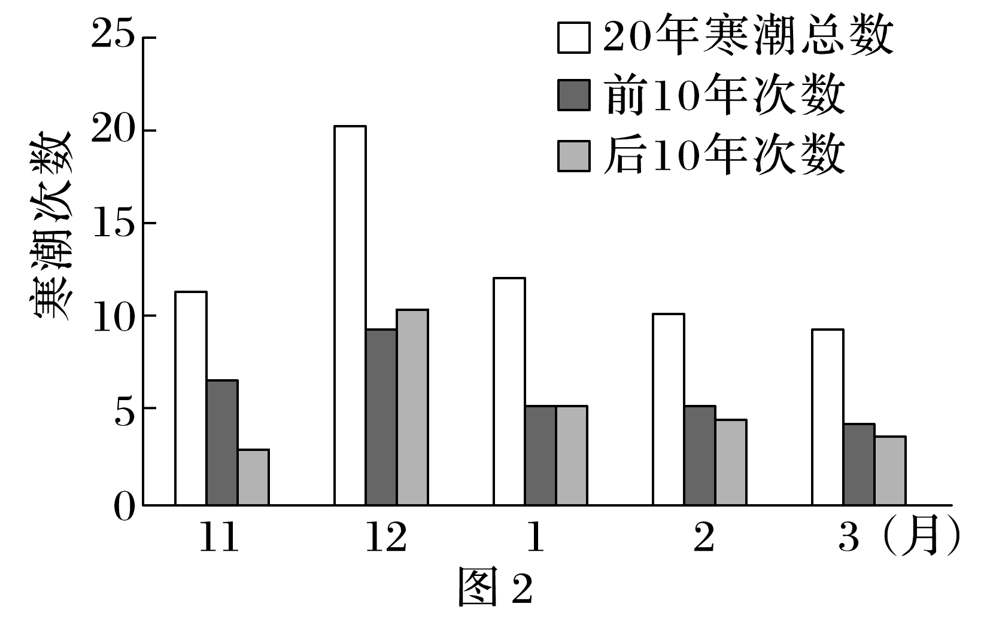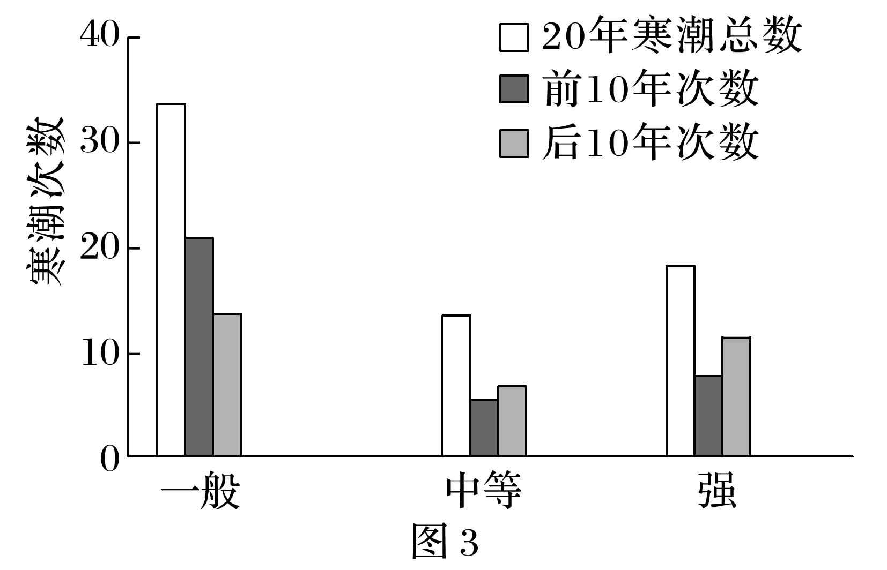

(1)分析图1中蒙古－西伯利亚成为寒潮源地的原因。(6分)

(2)据图2和图3分别归纳上海寒潮频次、强度变化特征。(6分)

(3)为减轻强寒潮对上海交通运输的影响，请指出天气预报需要提供哪些信息。(4分)